**[线性判别分析（Linear Discriminant Analysis）（一）](http://www.cnblogs.com/jerrylead/archive/2011/04/21/2024384.html)**

**1. 问题**

     之前我们讨论的PCA、ICA也好，对样本数据来言，可以是没有类别标签y的。回想我们做回归时，如果特征太多，那么会产生不相关特征引入、过度拟合等问题。我们可以使用PCA来降维，但PCA没有将类别标签考虑进去，属于无监督的。

     比如回到上次提出的文档中含有“learn”和“study”的问题，使用PCA后，也许可以将这两个特征合并为一个，降了维度。但假设我们的类别标签y是判断这篇文章的topic是不是有关学习方面的。那么这两个特征对y几乎没什么影响，完全可以去除。

     再举一个例子，假设我们对一张100\*100像素的图片做人脸识别，每个像素是一个特征，那么会有10000个特征，而对应的类别标签y仅仅是0/1值，1代表是人脸。这么多特征不仅训练复杂，而且不必要特征对结果会带来不可预知的影响，但我们想得到降维后的一些最佳特征（与y关系最密切的），怎么办呢？

**2. 线性判别分析（二类情况）**

     回顾我们之前的logistic回归方法，给定m个n维特征的训练样例[clip_image002](http://images.cnblogs.com/cnblogs_com/jerrylead/201104/201104212324466473.png)（i从1到m），每个[clip_image004](http://images.cnblogs.com/cnblogs_com/jerrylead/201104/201104212324475884.png)对应一个类标签[clip_image006](http://images.cnblogs.com/cnblogs_com/jerrylead/201104/201104212324472994.png)。我们就是要学习出参数[clip_image008](http://images.cnblogs.com/cnblogs_com/jerrylead/201104/201104212324482928.png)，使得[clip_image010](http://images.cnblogs.com/cnblogs_com/jerrylead/201104/20110421232448386.png)（g是sigmoid函数）。

     现在只考虑二值分类情况，也就是y=1或者y=0。

     为了方便表示，我们先换符号重新定义问题，给定特征为d维的N个样例，[clip_image012](http://images.cnblogs.com/cnblogs_com/jerrylead/201104/201104212324495337.png)，其中有[clip_image014](http://images.cnblogs.com/cnblogs_com/jerrylead/201104/201104212324525846.png)个样例属于类别[clip_image016](http://images.cnblogs.com/cnblogs_com/jerrylead/201104/201104212324535780.png)，另外[clip_image018](http://images.cnblogs.com/cnblogs_com/jerrylead/201104/201104212324537350.png)个样例属于类别[clip_image020](http://images.cnblogs.com/cnblogs_com/jerrylead/201104/201104212324543172.png)。

     现在我们觉得原始特征数太多，想将d维特征降到**只有一维**，而又要保证类别能够“清晰”地反映在低维数据上，也就是这一维就能决定每个样例的类别。

     我们将这个最佳的向量称为w（d维），那么样例x（d维）到w上的投影可以用下式来计算

[clip_image022](http://images.cnblogs.com/cnblogs_com/jerrylead/201104/20110421232454631.png)

     这里得到的y值不是0/1值，而是x投影到直线上的点到原点的距离。

     当x是二维的，我们就是要找一条直线（方向为w）来做投影，然后寻找最能使样本点分离的直线。如下图：

[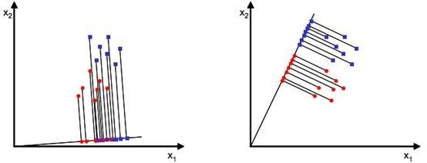](http://images.cnblogs.com/cnblogs_com/jerrylead/201104/201104212324555025.jpg)

     从直观上来看，右图比较好，可以很好地将不同类别的样本点分离。

     接下来我们从定量的角度来找到这个最佳的w。

     首先我们寻找每类样例的均值（中心点），这里i只有两个

[clip_image026](http://images.cnblogs.com/cnblogs_com/jerrylead/201104/20110421232456466.png)

     由于x到w投影后的样本点均值为

[clip_image028](http://images.cnblogs.com/cnblogs_com/jerrylead/201104/201104212324565449.png)

     由此可知，投影后的的均值也就是样本中心点的投影。

     什么是最佳的直线（w）呢？我们首先发现，能够使投影后的两类样本中心点尽量分离的直线是好的直线，定量表示就是：

[clip_image030](http://images.cnblogs.com/cnblogs_com/jerrylead/201104/201104212324569561.png)

     J(w)越大越好。

     但是只考虑J(w)行不行呢？不行，看下图

[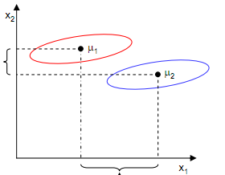](http://images.cnblogs.com/cnblogs_com/jerrylead/201104/201104212324566496.png)

     样本点均匀分布在椭圆里，投影到横轴x1上时能够获得更大的中心点间距J(w)，但是由于有重叠，x1不能分离样本点。投影到纵轴x2上，虽然J(w)较小，但是能够分离样本点。因此我们还需要考虑样本点之间的方差，方差越大，样本点越难以分离。

     我们使用另外一个度量值，称作散列值（scatter），对投影后的类求散列值，如下

[clip_image033](http://images.cnblogs.com/cnblogs_com/jerrylead/201104/201104212324567019.png)

     从公式中可以看出，只是少除以样本数量的方差值，散列值的几何意义是样本点的密集程度，值越大，越分散，反之，越集中。

     而我们想要的投影后的样本点的样子是：不同类别的样本点越分开越好，同类的越聚集越好，也就是均值差越大越好，散列值越小越好。正好，我们可以使用J(w)和S来度量，最终的度量公式是

[clip_image035](http://images.cnblogs.com/cnblogs_com/jerrylead/201104/20110421232457334.png)

     接下来的事就比较明显了，我们只需寻找使J(w)最大的w即可。

     先把散列值公式展开

[clip_image037](http://images.cnblogs.com/cnblogs_com/jerrylead/201104/20110421232457857.png)

     我们定义上式中中间那部分

[clip_image039](http://images.cnblogs.com/cnblogs_com/jerrylead/201104/201104212324577792.png)

     这个公式的样子不就是少除以样例数的协方差矩阵么，称为散列矩阵（scatter matrices）

     我们继续定义

[clip_image041](http://images.cnblogs.com/cnblogs_com/jerrylead/201104/201104212324576364.png)

[clip_image043](http://images.cnblogs.com/cnblogs_com/jerrylead/201104/201104212324593200.png)称为**Within**-class scatter matrix。

     那么回到上面[clip_image045](http://images.cnblogs.com/cnblogs_com/jerrylead/201104/20110421232459626.png)的公式，使用[clip_image047](http://images.cnblogs.com/cnblogs_com/jerrylead/201104/20110421232500560.png)替换中间部分，得

[clip_image049](http://images.cnblogs.com/cnblogs_com/jerrylead/201104/201104212325004431.png)

[clip_image051](http://images.cnblogs.com/cnblogs_com/jerrylead/201104/201104212325009414.png)

     然后，我们展开分子

[clip_image052](http://images.cnblogs.com/cnblogs_com/jerrylead/201104/201104212325011889.png)

[clip_image054](http://images.cnblogs.com/cnblogs_com/jerrylead/201104/201104212325016524.png)称为**Between**-class scatter，是两个向量的外积，虽然是个矩阵，但秩为1。

     那么J(w)最终可以表示为

[clip_image056](http://images.cnblogs.com/cnblogs_com/jerrylead/201104/201104212325021475.png)

     在我们求导之前，需要对分母进行归一化，因为不做归一的话，w扩大任何倍，都成立，我们就无法确定w。因此我们打算令[clip_image058](http://images.cnblogs.com/cnblogs_com/jerrylead/201104/201104212325026458.png)，那么加入拉格朗日乘子后，求导

[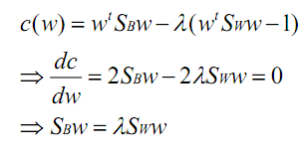](http://images.cnblogs.com/cnblogs_com/jerrylead/201104/201104212325027297.png)

     其中用到了矩阵微积分，求导时可以简单地把[clip_image061](http://images.cnblogs.com/cnblogs_com/jerrylead/201104/201104212325024233.png)当做[clip_image063](http://images.cnblogs.com/cnblogs_com/jerrylead/201104/201104212325029216.png)看待。

     如果[clip_image043[1]](http://images.cnblogs.com/cnblogs_com/jerrylead/201104/201104212325037198.png)可逆，那么将求导后的结果两边都乘以[clip_image065](http://images.cnblogs.com/cnblogs_com/jerrylead/201104/201104212325048768.png)，得

[clip_image066](http://images.cnblogs.com/cnblogs_com/jerrylead/201104/201104212325074817.png)

     这个可喜的结果就是w就是矩阵[clip_image068](http://images.cnblogs.com/cnblogs_com/jerrylead/201104/201104212325073389.png)的特征向量了。

     这个公式称为Fisher linear discrimination。

     等等，让我们再观察一下，发现前面[clip_image070](http://images.cnblogs.com/cnblogs_com/jerrylead/201104/201104212325089734.png)的公式

[clip_image072](http://images.cnblogs.com/cnblogs_com/jerrylead/201104/201104212325089145.png)

     那么

[clip_image074](http://images.cnblogs.com/cnblogs_com/jerrylead/201104/201104212325083256.png)

     代入最后的特征值公式得

[clip_image076](http://images.cnblogs.com/cnblogs_com/jerrylead/201104/20110421232509715.png)

     由于对w扩大缩小任何倍不影响结果，因此可以约去两边的未知常数[clip_image078](http://images.cnblogs.com/cnblogs_com/jerrylead/201104/20110421232509126.png)和[clip_image080](http://images.cnblogs.com/cnblogs_com/jerrylead/201104/201104212325103648.png)，得到

[clip_image082](http://images.cnblogs.com/cnblogs_com/jerrylead/201104/201104212325101107.png)

     至此，我们只需要求出原始样本的均值和方差就可以求出最佳的方向w，这就是Fisher于1936年提出的线性判别分析。

     看上面二维样本的投影结果图：

[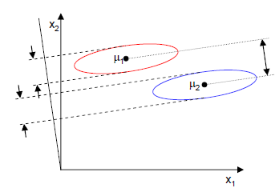](http://images.cnblogs.com/cnblogs_com/jerrylead/201104/201104212325103582.png)

**3. 线性判别分析（多类情况）**

     前面是针对只有两个类的情况，假设类别变成多个了，那么要怎么改变，才能保证投影后类别能够分离呢？

我们之前讨论的是如何将d维降到一维，现在类别多了，一维可能已经不能满足要求。假设我们有C个类别，需要K维向量（或者叫做基向量）来做投影。

     将这K维向量表示为[clip_image085](http://images.cnblogs.com/cnblogs_com/jerrylead/201104/201104212325116057.png)。

     我们将样本点在这K维向量投影后结果表示为[clip_image087](http://images.cnblogs.com/cnblogs_com/jerrylead/201104/201104212325119404.png)，有以下公式成立

[clip_image089](http://images.cnblogs.com/cnblogs_com/jerrylead/201104/201104212325116024.png)

[clip_image091](http://images.cnblogs.com/cnblogs_com/jerrylead/201104/201104212325111007.png)

     为了像上节一样度量J(w)，我们打算仍然从类间散列度和类内散列度来考虑。

     当样本是二维时，我们从几何意义上考虑：

[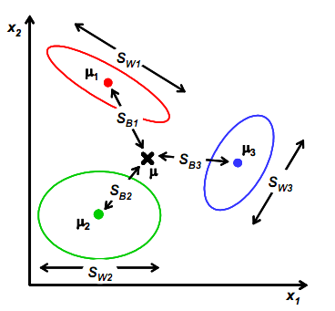](http://images.cnblogs.com/cnblogs_com/jerrylead/201104/201104212325123732.png)

     其中[clip_image094](http://images.cnblogs.com/cnblogs_com/jerrylead/201104/201104212325136142.png)和[clip_image043[2]](http://images.cnblogs.com/cnblogs_com/jerrylead/201104/201104212325137712.png)与上节的意义一样，[clip_image096](http://images.cnblogs.com/cnblogs_com/jerrylead/201104/201104212325146009.png)是类别1里的样本点相对于该类中心点[clip_image098](http://images.cnblogs.com/cnblogs_com/jerrylead/201104/201104212325153992.png)的散列程度。[clip_image100](http://images.cnblogs.com/cnblogs_com/jerrylead/201104/201104212325155562.png)变成类别1中心点相对于样本中心点[clip_image102](http://images.cnblogs.com/cnblogs_com/jerrylead/201104/201104212325168320.png)的协方差矩阵，即类1相对于[clip_image102[1]](http://images.cnblogs.com/cnblogs_com/jerrylead/201104/201104212325179890.png)的散列程度。

[clip_image043[3]](http://images.cnblogs.com/cnblogs_com/jerrylead/201104/201104212325179824.png)为

[clip_image104](http://images.cnblogs.com/cnblogs_com/jerrylead/201104/201104212325181186.png)

[clip_image106](http://images.cnblogs.com/cnblogs_com/jerrylead/201104/201104212325185580.png)的计算公式不变，仍然类似于类内部样本点的协方差矩阵

[clip_image108](http://images.cnblogs.com/cnblogs_com/jerrylead/201104/201104212325196627.png)

[clip_image054[1]](http://images.cnblogs.com/cnblogs_com/jerrylead/201104/201104212325196038.png)需要变，原来度量的是两个均值点的散列情况，现在度量的是每类均值点相对于样本中心的散列情况。类似于将[clip_image094[1]](http://images.cnblogs.com/cnblogs_com/jerrylead/201104/201104212325201511.png)看作样本点，[clip_image102[2]](http://images.cnblogs.com/cnblogs_com/jerrylead/201104/201104212325207857.png)是均值的协方差矩阵，如果某类里面的样本点较多，那么其权重稍大，权重用Ni/N表示，但由于J(w)对倍数不敏感，因此使用Ni。

[clip_image110](http://images.cnblogs.com/cnblogs_com/jerrylead/201104/201104212325212808.png)

     其中

[clip_image112](http://images.cnblogs.com/cnblogs_com/jerrylead/201104/201104212325213331.png)

[clip_image102[3]](http://images.cnblogs.com/cnblogs_com/jerrylead/201104/201104212325216330.png)是所有样本的均值。

     上面讨论的都是在投影前的公式变化，但真正的J(w)的分子分母都是在投影后计算的。下面我们看样本点投影后的公式改变：

     这两个是第i类样本点在某基向量上投影后的均值计算公式。

[clip_image114](http://images.cnblogs.com/cnblogs_com/jerrylead/201104/201104212325223788.png)

[clip_image116](http://images.cnblogs.com/cnblogs_com/jerrylead/201104/201104212325228772.png)

     下面两个是在某基向量上投影后的[clip_image043[4]](http://images.cnblogs.com/cnblogs_com/jerrylead/201104/201104212325228183.png)和[clip_image070[1]](http://images.cnblogs.com/cnblogs_com/jerrylead/201104/201104212325235608.png)

[clip_image118](http://images.cnblogs.com/cnblogs_com/jerrylead/201104/201104212325235019.png)

[clip_image120](http://images.cnblogs.com/cnblogs_com/jerrylead/201104/201104212325249130.png)

     其实就是将[clip_image102[4]](http://images.cnblogs.com/cnblogs_com/jerrylead/201104/201104212325244953.png)换成了[clip_image122](http://images.cnblogs.com/cnblogs_com/jerrylead/201104/201104212325256523.png)。

     综合各个投影向量（w）上的[clip_image124](http://images.cnblogs.com/cnblogs_com/jerrylead/201104/201104212325254505.png)和[clip_image126](http://images.cnblogs.com/cnblogs_com/jerrylead/201104/201104212325262803.png)，更新这两个参数，得到

[clip_image128](http://images.cnblogs.com/cnblogs_com/jerrylead/201104/201104212325263850.png)

[clip_image130](http://images.cnblogs.com/cnblogs_com/jerrylead/201104/201104212325278833.png)

     W是基向量矩阵，[clip_image124[1]](http://images.cnblogs.com/cnblogs_com/jerrylead/201104/201104212325279323.png)是投影后的各个类内部的散列矩阵之和，[clip_image126[1]](http://images.cnblogs.com/cnblogs_com/jerrylead/201104/201104212325283718.png)是投影后各个类中心相对于全样本中心投影的散列矩阵之和。

     回想我们上节的公式J(w)，分子是两类中心距，分母是每个类自己的散列度。现在投影方向是多维了（好几条直线），分子需要做一些改变，我们不是求两两样本中心距之和（这个对描述类别间的分散程度没有用），而是求每类中心相对于全样本中心的散列度之和。

     然而，最后的J(w)的形式是

[clip_image132](http://images.cnblogs.com/cnblogs_com/jerrylead/201104/201104212325289540.png)

     由于我们得到的分子分母都是散列矩阵，要将矩阵变成实数，需要取行列式。又因为行列式的值实际上是矩阵特征值的积，一个特征值可以表示在该特征向量上的发散程度。因此我们使用行列式来计算（此处我感觉有点牵强，道理不是那么有说服力）。

     整个问题又回归为求J(w)的最大值了，我们固定分母为1，然后求导，得出最后结果（我翻查了很多讲义和文章，没有找到求导的过程）

[clip_image134](http://images.cnblogs.com/cnblogs_com/jerrylead/201104/201104212325288112.png)

     与上节得出的结论一样

[clip_image136](http://images.cnblogs.com/cnblogs_com/jerrylead/201104/201104212325283095.png)

     最后还归结到了求矩阵的特征值上来了。首先求出[clip_image138](http://images.cnblogs.com/cnblogs_com/jerrylead/201104/2011042123252930.png)的特征值，然后取前K个特征向量组成W矩阵即可。

**注意：**由于[clip_image070[2]](http://images.cnblogs.com/cnblogs_com/jerrylead/201104/201104212325293552.png)中的[clip_image140](http://images.cnblogs.com/cnblogs_com/jerrylead/201104/201104212325301011.png) 秩为1，因此[clip_image070[3]](http://images.cnblogs.com/cnblogs_com/jerrylead/201104/201104212325307357.png)的秩至多为C（矩阵的秩小于等于各个相加矩阵的秩的和）。由于知道了前C-1个[clip_image094[2]](http://images.cnblogs.com/cnblogs_com/jerrylead/201104/201104212325316452.png)后，最后一个[clip_image142](http://images.cnblogs.com/cnblogs_com/jerrylead/201104/201104212325311369.png)可以有前面的[clip_image094[3]](http://images.cnblogs.com/cnblogs_com/jerrylead/201104/201104212325324127.png)来线性表示，因此[clip_image070[4]](http://images.cnblogs.com/cnblogs_com/jerrylead/201104/201104212325331237.png)的秩至多为C-1。那么K最大为C-1，即特征向量最多有C-1个。特征值大的对应的特征向量分割性能最好。

     由于[clip_image138[1]](http://images.cnblogs.com/cnblogs_com/jerrylead/201104/201104212325338696.png)不一定是对称阵，因此得到的K个特征向量不一定正交，这也是与PCA不同的地方

## [线性判别分析（Linear Discriminant Analysis）（二）](http://www.cnblogs.com/jerrylead/archive/2011/04/21/2024389.html)

###### 4. 实例

      将3维空间上的球体样本点投影到二维上，W1相比W2能够获得更好的分离效果。

[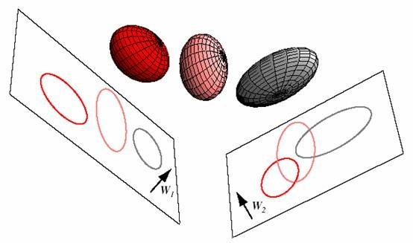](http://images.cnblogs.com/cnblogs_com/jerrylead/201104/201104212330553083.jpg)

      PCA与LDA的降维对比：

[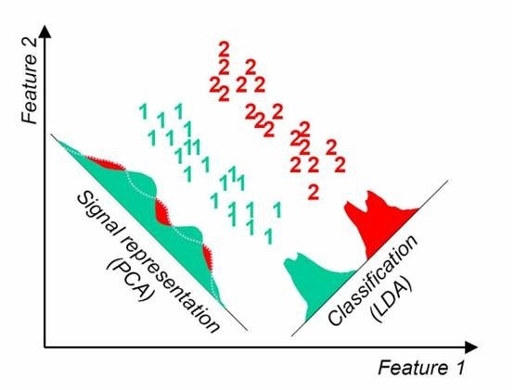](http://images.cnblogs.com/cnblogs_com/jerrylead/201104/201104212330561315.jpg)

      PCA选择样本点投影具有最大方差的方向，LDA选择分类性能最好的方向。

      LDA既然叫做线性判别分析，应该具有一定的预测功能，比如新来一个样例x，如何确定其类别？

      拿二值分来来说，我们可以将其投影到直线上，得到y，然后看看y是否在超过某个阈值y0，超过是某一类，否则是另一类。而怎么寻找这个y0呢？

      看

[clip_image006](http://images.cnblogs.com/cnblogs_com/jerrylead/201104/201104212330573201.png)

      根据中心极限定理，独立同分布的随机变量和符合高斯分布，然后利用极大似然估计求

[clip_image008](http://images.cnblogs.com/cnblogs_com/jerrylead/201104/201104212330573724.png)

      然后用决策理论里的公式来寻找最佳的y0，详情请参阅PRML。

      这是一种可行但比较繁琐的选取方法，可以看第7节（一些问题）来得到简单的答案。

###### 5. 使用LDA的一些限制

      1、 LDA至多可生成C-1维子空间

      LDA降维后的维度区间在[1,C-1]，与原始特征数n无关，对于二值分类，最多投影到1维。

      2、 LDA不适合对非高斯分布样本进行降维。

[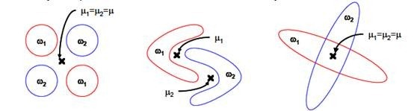](http://images.cnblogs.com/cnblogs_com/jerrylead/201104/201104212330589755.jpg)

      上图中红色区域表示一类样本，蓝色区域表示另一类，由于是2类，所以最多投影到1维上。不管在直线上怎么投影，都难使红色点和蓝色点内部凝聚，类间分离。

      3、 LDA在样本分类信息依赖方差而不是均值时，效果不好。

[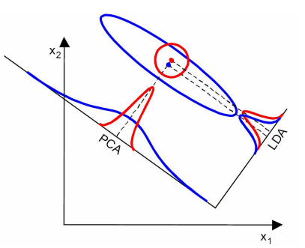](http://images.cnblogs.com/cnblogs_com/jerrylead/201104/201104212331005445.png)

      上图中，样本点依靠方差信息进行分类，而不是均值信息。LDA不能够进行有效分类，因为LDA过度依靠均值信息。

      4、 LDA可能过度拟合数据。

###### 6. LDA的一些变种

1、 非参数LDA

      非参数LDA使用本地信息和K临近样本点来计算[clip_image013](http://images.cnblogs.com/cnblogs_com/jerrylead/201104/20110421233100919.png),使得[clip_image013[1]](http://images.cnblogs.com/cnblogs_com/jerrylead/201104/201104212331012489.png)是全秩的，这样我们可以抽取多余C-1个特征向量。而且投影后分离效果更好。

2、 正交LDA

      先找到最佳的特征向量，然后找与这个特征向量正交且最大化fisher条件的向量。这种方法也能摆脱C-1的限制。

3、 一般化LDA

      引入了贝叶斯风险等理论

4、 核函数LDA

      将特征[clip_image015](http://images.cnblogs.com/cnblogs_com/jerrylead/201104/201104212331018312.png)，使用核函数来计算。

###### 7. 一些问题

      上面在多值分类中使用的

[clip_image017](http://images.cnblogs.com/cnblogs_com/jerrylead/201104/201104212331015247.png)

      是带权重的各类样本中心到全样本中心的散列矩阵。如果C=2（也就是二值分类时）套用这个公式，不能够得出在二值分类中使用的[clip_image013[2]](http://images.cnblogs.com/cnblogs_com/jerrylead/201104/201104212331028245.png)。

[clip_image019](http://images.cnblogs.com/cnblogs_com/jerrylead/201104/201104212331029292.png)

      因此二值分类和多值分类时求得的[clip_image013[3]](http://images.cnblogs.com/cnblogs_com/jerrylead/201104/201104212331035115.png)会不同，而[clip_image021](http://images.cnblogs.com/cnblogs_com/jerrylead/201104/201104212331036685.png)意义是一致的。

      对于二值分类问题，**令人惊奇的是**最小二乘法和Fisher线性判别分析是一致的。

      下面我们证明这个结论，并且给出第4节提出的y0值得选取问题。

      回顾之前的线性回归，给定N个d维特征的训练样例[clip_image023](http://images.cnblogs.com/cnblogs_com/jerrylead/201104/20110421233104556.png)（i从1到N），每个[clip_image025](http://images.cnblogs.com/cnblogs_com/jerrylead/201104/201104212331048014.png)对应一个类标签[clip_image027](http://images.cnblogs.com/cnblogs_com/jerrylead/201104/201104212331059900.png)。我们之前令y=0表示一类，y=1表示另一类，现在我们为了证明最小二乘法和LDA的关系，我们需要做一些改变

[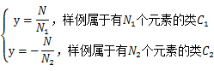](http://images.cnblogs.com/cnblogs_com/jerrylead/201104/201104212331054535.png)

      就是将0/1做了值替换。

      我们列出最小二乘法公式

[clip_image031](http://images.cnblogs.com/cnblogs_com/jerrylead/201104/201104212331051470.png)

      w和[clip_image033](http://images.cnblogs.com/cnblogs_com/jerrylead/201104/201104212331061404.png)是拟合权重参数。

      分别对[clip_image033[1]](http://images.cnblogs.com/cnblogs_com/jerrylead/201104/201104212331079386.png)和w求导得

[clip_image035](http://images.cnblogs.com/cnblogs_com/jerrylead/201104/201104212331075209.png)

[clip_image037](http://images.cnblogs.com/cnblogs_com/jerrylead/201104/201104212331075732.png)

      从第一个式子展开可以得到

[clip_image039](http://images.cnblogs.com/cnblogs_com/jerrylead/201104/201104212331072668.png)

      消元后，得

[clip_image041](http://images.cnblogs.com/cnblogs_com/jerrylead/201104/201104212331081239.png)

[clip_image043](http://images.cnblogs.com/cnblogs_com/jerrylead/201104/201104212331088175.png)

      可以证明第二个式子展开后和下面的公式等价

[clip_image045](http://images.cnblogs.com/cnblogs_com/jerrylead/201104/201104212331085110.png)

      其中[clip_image047](http://images.cnblogs.com/cnblogs_com/jerrylead/201104/201104212331082569.png)和[clip_image049](http://images.cnblogs.com/cnblogs_com/jerrylead/201104/201104212331094454.png)与二值分类中的公式一样。

      由于[clip_image051](http://images.cnblogs.com/cnblogs_com/jerrylead/201104/201104212331095501.png)

      因此，最后结果仍然是

[clip_image053](http://images.cnblogs.com/cnblogs_com/jerrylead/201104/20110421233109485.png)

      这个过程从几何意义上去理解也就是变形后的线性回归（将类标签重新定义），线性回归后的直线方向就是二值分类中LDA求得的直线方向w。

      好了，我们从改变后的y的定义可以看出y>0属于类[clip_image055](http://images.cnblogs.com/cnblogs_com/jerrylead/201104/201104212331104355.png)，y<0属于类[clip_image057](http://images.cnblogs.com/cnblogs_com/jerrylead/201104/201104212331102337.png)。因此我们可以选取y0=0，即如果[clip_image059](http://images.cnblogs.com/cnblogs_com/jerrylead/201104/201104212331111399.png)，就是类[clip_image055[1]](http://images.cnblogs.com/cnblogs_com/jerrylead/201104/201104212331125270.png)，否则是类[clip_image057[1]](http://images.cnblogs.com/cnblogs_com/jerrylead/201104/201104212331121616.png)。

      写了好多，挺杂的，还有个topic模型也叫做LDA，不过名字叫做Latent Dirichlet Allocation，第二作者就是Andrew Ng大牛，最后一个他导师Jordan泰斗了，什么时候拜读后再写篇总结发上来吧。